Астана қаласының шешен-ингуш «Вайнах» этномәдени орталығы

Тарихи анықтама. Астана қаласының шешен-ингуш «Вайнах» этномәдени орталығының қоғамдық бірлестігі 2010 жылы ресми түрде тіркелді. Төрағасы Героев Салман Сайдарович.
Мақсаты – ұлтаралық достықты, сенім мен бейбітшілікті нығайту; өзіндік сана сезім, ұлттық әдет-ғұрып пен тарихи отанымен байланысын дамыту мен сақтау бағытындағы жұмысын белсенді атқарып келеді.
Қызметінің негізгі бағыттары:
- Қазақстандық отаншылдық сезімін және этникааралық келісімді нығайтуға бағытталған іс-шараларды ұйымдастырып өткізу.
- Мәдени- бұқаралық іс-шараларды ұйымдастырып өткізу;
- Шешен-ингуш тілінің дамуы мен өрістеу қызмет сферасында іс-шаралар өткізу; шешен-ингуш ұлтының өкілдерінің барлық қоғамдық-саяси өмірде қатысуын белсендендіру.
Ресурстық база.
Орталықтың негізінде 2009 жылы құрылған ингуш және шешен тілдерін оқытатын жексенбілік мектеп бар. Жетекшісі – Героева Залина Салмановна. Мектепте ерекше мәні бар күндерге арналған ингуш, шешен халқының ана тілі мен тарихы туралы ашық сабақтар мен ана тілін үздік білу конкурстары өтеді.
Құрылғанына 20 жыл болған «Вайнах» ансамблі орталықтың шығармашылық ұжымының визит карточкасы болып табылады. 100-ге жуық қызбалалары мен бозбалалары бар тек шешен мен ингуш ұлтынан ғана емес, сондай-ақ қазақ, түрік, азербайжан, орыс және басқа да ұлт өкілдерінен туратын ансамбль ұжымы, еңбек ұйымдары, әскери бөлім мен оқу орындарында би билепөнер көрсетеді.
Көптеген қалалық және республикалық конкурстар мен фестивальдарда жеңімпаз болып, ҚР мәдениет және спорт Министрлігі мен Астана қаласының мәдениет Басқармасының грамоталарымен марапатталды.
Орталықтың қызметі жастармен жұмысқа үлкен көңіл бөледі және соған байланысты жастар қанаты құрылып, онда жастар кеші жиі өтіп тұрады. Жастар қанаты мүшелерінің ынтасымен АҚШ, Англия, Ресей, Закавказья елдері, Прибалтика, Киргизия, Қазақстан спортсмендері қатысқан воркаут бойынша әлем чемпионаты өткізілді. Спорт клубы жұмыс істейді.
Ақсақалдар Кеңесі экстремизмге, вахабизмге қарсы белсенді жұмыс жасап, ислам дінінің дәстүрлі күйін түсіндіріп, насихаттайды.
Негізгі жобалар. Қазіргі таңда Астан қаласының "Вайнах" ҚБ-нің құрылғанына 25 жыл толуына орай дайындық жұмыстары белсенді атқарылып жатыр.
проведение ряда мероприятий.
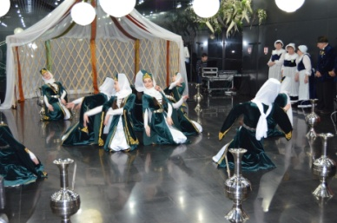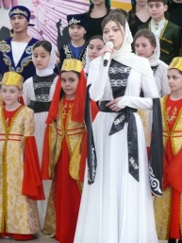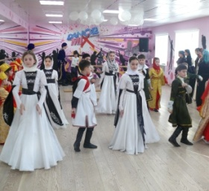

Байланыс:
Мекенжайы: Астана қ., Дружба көш., 17А
Тел: 241-608
Сайт: www.vainah.kz

